芒委农办发〔2021〕15号

关于提请备案芒市2021年统筹整合使用财政
涉农资金补充方案的请示

州委农村工作领导小组办公室：
现将《芒市2021年统筹整合使用财政涉农资金补充方案》上报你单位，请予备案。

附件：关于印发《芒市2021年统筹整合使用财政涉农资金补充方案》的通知

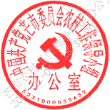
中共芒市委农村工作领导小组办公室
2021年12月 1日

（联系人：雷三旺保，18988235079）

━━━━━━━━━━━━━━━━━━━━━━━━━━━
中共芒市委农村工作领导小组办公室 2021年12月1日印
━━━━━━━━━━━━━━━━━━━━━━━━━━━

